Приложение 4 (I)
к Акту обследования объекта
социальной, инженерной
и транспортной инфраструктуры
к паспорту доступности объекта
социальной, инженерной
и транспортной инфраструктуры
от "12" марта 2025 г. №__

I. Результаты обследования:
4. Зоны целевого назначения здания (целевого посещения объекта)
Вариант I - зона обслуживания инвалидов

ГУ ДО «Пермский краевой центр «Муравейник»
Г. Пермь, ул. Пушкина, 76
(наименование объекта, адрес)

№  п/п |  | Наименование функционально-планировочного элемента | Норматив | Ссылка на норматив | Наличие элемента |  |  | Фактическое состояние | Выявленные нарушения и замечания
 |  |  |  |  | есть/нет | № на  плане | фото |  | Содержание | Значимо  для  инвалида (категория)
1 |  | 2 | 3 | 4 | 5 | 6 | 7 | 8 | 9 | 10
4.1 |  | Кабинетная форма обслуживания (зона приема посетителей)
Все кабинеты, учебные классы объекта практически идентичны по параметрам ширины дверного проема, высоты порогов, размеров помещений, расстановке и параметров оборудования (столы, стулья).
Учебные кабинеты, расположенные на первом этаже школы
Кабинет робототехники
4.1.1 |  | Информирующие таблички помещений (в том числе тактильно-звуковые) с использованием рельефно-линейного шрифта, а также рельефно-точечного шрифта Брайля | - перед входами во внутренние помещения, в которых оказываются услуги, с указанием назначения помещения,  размещаются рядом с дверью со стороны дверной ручки на высоте от 1,2 до 1,6 м от уровня пола и на расстоянии 0,1 м от края таблички до края дверного проема | п. 6.5.9 СП 59.13330.2020 | Нет |  | 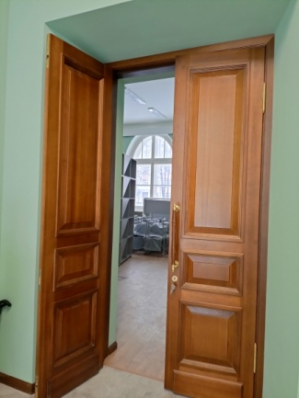 48 | Информационные таблички, в том числе с использованием рельефно-линейного шрифта, а также рельефно-точечного шрифта Брайля, не оборудованы во всех помещениях. | Не соответствует нормативу | К, О, Г, У  С
4.1.2 |  | Ширина дверного проема | Дверные проемы в свету не менее 0,9 м. При глубине откоса в стене открытого и дверного проема более 1,0 м ширину проема следует принимать по ширине коммуникационного прохода, но не менее 1,2 м. | п. 6.2.4 СП 59.13330.2020 | Есть |  | 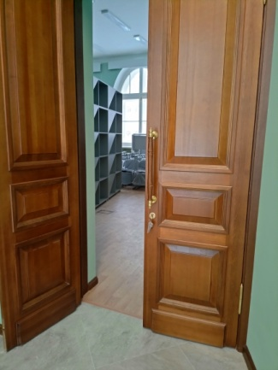 49 | Ширина одной створки двери 0,62м, обе створки 1,35м | Не соответствует нормативу | К
4.1.3 |  | Высота дверного порога | не более 0,014 м | п. 6.2.4 СП 59.13330.2020 | Нет |  | Х | Дверной порог отсутствует | Соответствует нормативу | К, О, С
4.1.4 |  | Контраст цвета. Ручка двери | Имеет форму: рычажную, С и П-образную форму.  Контраст в сочетании цветов оборудования: дверь - стена, ручка; санитарный прибор - пол, стена;  стена - выключатели, средства визуальной информации и т.п. | п. 6.4.1; 6.4.3 СП 59.13330.2020 | Есть |  | 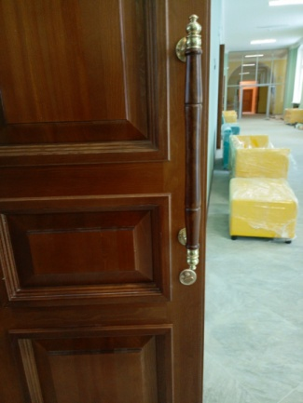 50 | Ручка имеет П-образную форму  Контраст в сочетании цветов оборудования: стена-дверь-ручка двери имеется | Соответствует нормативу | К, О, С
4.1.5 |  | Ширина прохода в помещении с оборудованием и мебелью | не менее 1,2 м | п. 6.2.2 СП 59.13330.2020 | Есть |  | 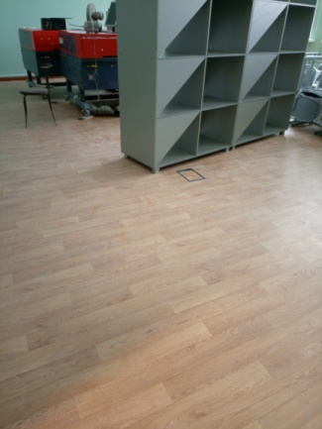 51 | На момент обследования мебель не расставлена | Не соответствует нормативу | К
4.1.6 |  | Поверхность столов, прилавков, и других мест обслуживания, используемых посетителями на креслах-колясках, | находиться на высоте не более 0,80 - 0,85 м над уровнем пола. Ширина и высота проема для ног должны быть не менее 0,75 м, глубина - не менее 0,5 м | п. 8.1.7 СП 59.13330.2020 | Есть |  | 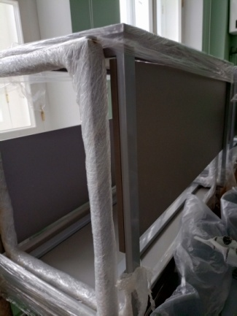 53 | На момент обследования мебель не расставлена, провести замеры невозможно | Не соответствует нормативу | К
4.1.7 |  | Место для инвалида с поражением опорно-двигательного аппарата | Высота поверхности сиденья от 0.42 до 0,48 м.с опорой для спины и подлокотниками. | п. 6.4.4 СП 59.13330.2020  п. п. 4.14, 4.19  СП 138.13330.2012 | Есть |  | 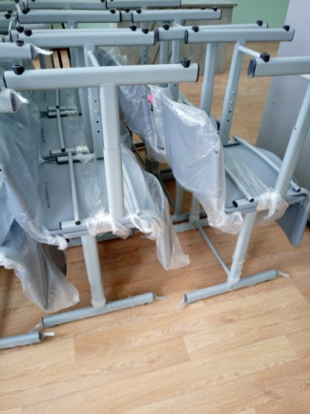 52 | Стулья регулируются по высоте, имеется опора для спины  Подлокотников нет | Соответствует нормативу  Не соответствует нормативу | О
4.1.8 |  | Зоны дополнительного озвучивания | Места для людей с нарушением слуха при оказании индивидуальных услуг следует размещать на расстоянии не более 2 м от места размещения человека, оказывающего услугу (при отсутствии физической преграды – прозрачного экрана, перегородки и т. д.), или источника звука, или оборудовать системой обеспечения разборчивости звуковой информации. | п. 8.1.10 СП 59.13330.2020 | Нет |  | Х | Система озвучивания – индукционная система отсутствует во всех помещениях | Не соответствует нормативу | Г
Кабинет дизайна
4.1.9 |  | Информирующие таблички помещений (в том числе тактильно-звуковые) с использованием рельефно-линейного шрифта, а также рельефно-точечного шрифта Брайля | - перед входами во внутренние помещения, в которых оказываются услуги, с указанием назначения помещения,  размещаются рядом с дверью со стороны дверной ручки на высоте от 1,2 до 1,6 м от уровня пола и на расстоянии 0,1 м от края таблички до края дверного проема | п. 6.5.9 СП 59.13330.2020 | Нет |  | Х | Информационные таблички, в том числе с использованием рельефно-линейного шрифта, а также рельефно-точечного шрифта Брайля, не оборудованы во всех помещениях. | Не соответствует нормативу | К, О, Г, У  С
4.1.10 |  | Ширина дверного проема | Дверные проемы в свету не менее 0,9 м. При глубине откоса в стене открытого и дверного проема более 1,0 м ширину проема следует принимать по ширине коммуникационного прохода, но не менее 1,2 м. | п. 6.2.4 СП 59.13330.2020 | Есть |  | 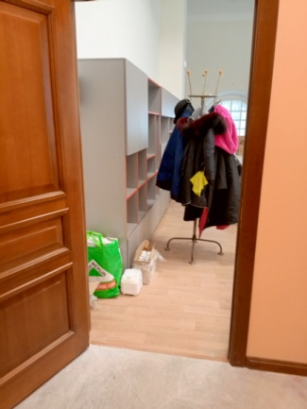 54 | Ширина дверного проема 0,90м | Соответствует нормативу | К
4.1.11 |  | Высота дверного порога | не более 0,014 м | п. 6.2.4 СП 59.13330.2020 | Нет |  | Х | Дверной порог отсутствует | Соответствует нормативу | К, О, С
4.1.12 |  | Контраст цвета. Ручка двери | Имеет форму: рычажную, С и П-образную форму.  Контраст в сочетании цветов оборудования: дверь - стена, ручка; санитарный прибор - пол, стена;  стена - выключатели, средства визуальной информации и т.п. | п. 6.4.1; 6.4.3 СП 59.13330.2020 | Есть |  | 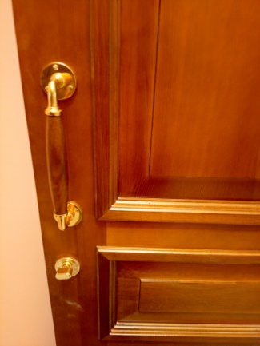 55 | Ручка имеет П-образную форму  Контраст в сочетании цветов оборудования: стена-дверь-ручка двери имеется | Соответствует нормативу | К, О, С
4.1.13 |  | Ширина прохода в помещении с оборудованием и мебелью | не менее 1,2 м | п. 6.2.2 СП 59.13330.2020 | Есть |  | 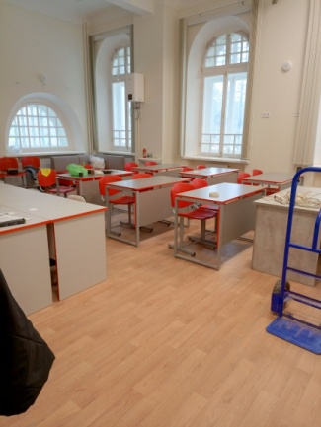 56 | Проход между партами менее 1,2м  (парты сдвигаются, при необходимости проход может быть обеспечен) | Соответствует нормативу | К
4.1.14 |  | Ученические места для обучающихся -инвалидов должны размещаться идентично в однотипных учебных помещениях одной образовательной организации. | В учебном помещении первые столы в ряду у окна и в среднем ряду предусмотреть для обучающихся с недостатками зрения и дефектами слуха, для инвалидов, передвигающихся в кресле-коляске, выделить один-два первых стола в ряду у дверного проема. | п. 8.2.2 СП 59.13330.2020 | Есть |  | 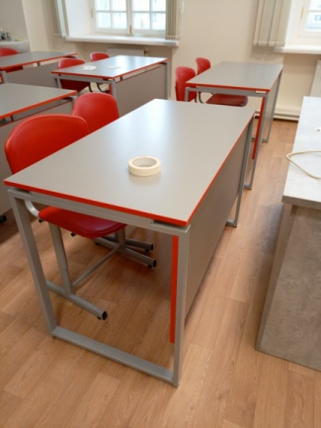57 | Столы и стулья не закреплены стационарно к полу, возможно перемещение | Соответствует нормативу | К,С,Г
4.1.15 |  | Поверхность столов, прилавков, и других мест обслуживания, используемых посетителями на креслах-колясках, | находиться на высоте не более 0,80 - 0,85 м над уровнем пола. Ширина и высота проема для ног должны быть не менее 0,75 м, глубина - не менее 0,5 м | п. 8.1.7 СП 59.13330.2020 | Есть |  | 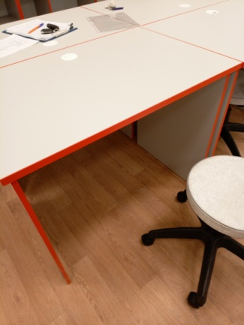 58 57 | Имеются столы для компьютера. Высота парты 0,75м,  Глубина 0,52м, ширина 0,80м  высота проема для ног 0,73м  Имеются столы высотой 0,78 м, высота проема для ног 0,75 м, ширина 1,12 м, глубина 0,52 м.  Парта регулируется по высоте | Соответствует нормативу  Не соответствует нормативу  Соответствует нормативу | К
4.1.16 |  | Место для инвалида с поражением опорно-двигательного аппарата | Высота поверхности сиденья от 0.42 до 0,48 м.с опорой для спины и подлокотниками. | п. 6.4.4 СП 59.13330.2020  п. п. 4.14, 4.19  СП 138.13330.2012 | Есть |  | 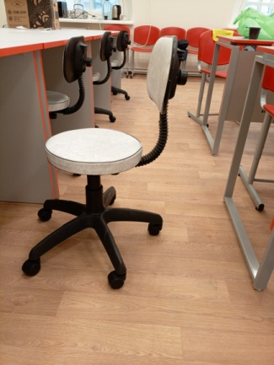 59 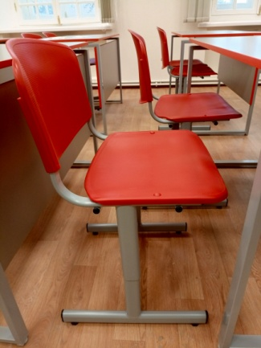 60 | На момент обследования высота стульев 0,45-0,48м Стулья регулируются по высоте, имеется опора для спины  Подлокотников нет | Соответствует нормативу  Не соответствует нормативу | О
4.1.17 |  | Требования к раковине | высотой не более 0,80 - 0,85 м над уровнем пола. Ширина и высота проема для ног не менее 0,75 м, глубина - не менее 0,5 м  Поручни -наличие.  Верхний край поручня вдоль раковины должен быть выше раковины в пределах от 10 до 50 мм. Просвет между раковиной и поручнем должен составлять (45 ± 5) мм.  водопроводные краны с рычажной рукояткой и термостатом, а при возможности - с автоматическими и сенсорными кранами бесконтактного типа | п.6.3.3, п.8.1.7 СП 59.13330.2020  п. 5.5.14ГОСТ Р 51261-2022  рис. 28,29.  п. 6.3.9 СП 59.13330.2020 | Есть |  | 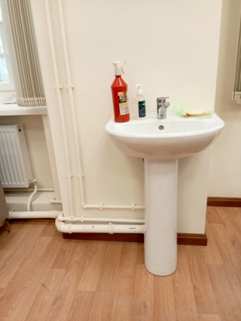 61 | Раковина на высоте 0,84м, водопроводный кран с рычажной рукояткой  Установлен пьедестал, поручни отсутствуют. | Соответствует нормативу  Не соответствует нормативу  (для использования обслуживающего пресрнала) | К
Кабинеты на втором этаже
Гуманитарный кабинет. Сначала дверь ведет в небольшой тамбур, затем слева вход в гуманитарный кабинет
4.1.18 |  | Информирующие таблички помещений (в том числе тактильно-звуковые) с использованием рельефно-линейного шрифта, а также рельефно-точечного шрифта Брайля | - перед входами во внутренние помещения, в которых оказываются услуги, с указанием назначения помещения,  размещаются рядом с дверью со стороны дверной ручки на высоте от 1,2 до 1,6 м от уровня пола и на расстоянии 0,1 м от края таблички до края дверного проема | п. 6.5.9 СП 59.13330.2020 | Нет |  | Х | Информационные таблички, в том числе с использованием рельефно-линейного шрифта, а также рельефно-точечного шрифта Брайля, не оборудованы во всех помещениях. | Не соответствует нормативу | К, О, Г, У  С
4.1.19 |  | Ширина дверного проема | Дверные проемы в свету не менее 0,9 м. При глубине откоса в стене открытого и дверного проема более 1,0 м ширину проема следует принимать по ширине коммуникационного прохода, но не менее 1,2 м. | п. 6.2.4 СП 59.13330.2020 | Есть |  | 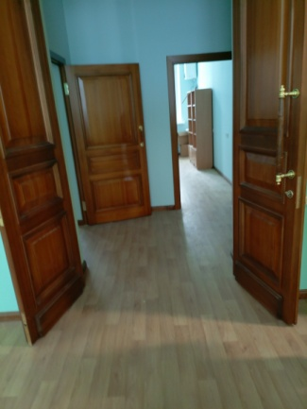 62 | Ширина одной створки двери в тамбур 0,65м, обе створки 1,31м | Не соответствует нормативу | К
4.1.20 |  | Высота дверного порога | не более 0,014 м | п. 6.2.4 СП 59.13330.2020 | Нет |  | Х | Дверной порог отсутствует | Соответствует нормативу | К, О, С
4.1.21 |  | Контраст цвета. Ручка двери | Имеет форму: рычажную, С и П-образную форму.  Контраст в сочетании цветов оборудования: дверь - стена, ручка; санитарный прибор - пол, стена;  стена - выключатели, средства визуальной информации и т.п. | п. 6.4.1; 6.4.3 СП 59.13330.2020 | Есть |  | 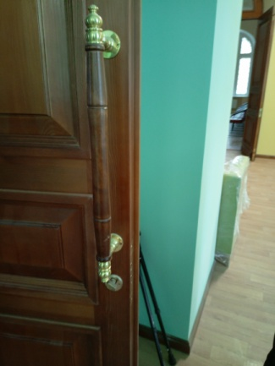 63 | Ручка имеет П-образную форму  Контраст в сочетании цветов оборудования: стена-дверь-ручка двери имеется | Соответствует нормативу | К, О, С
4.1.22 |  | Размер тамбура | Глубина тамбуров при прямом движении и одностороннем открывании дверей не менее 2,45 м при ширине не менее 1,6 м.  Свободное пространство со стороны ручки двери: при открывании от себя - не менее 0,3 м; при открывании к себе - не менее 0,6 м. | п. 6.1.8 СП 59.13330.2020 | Есть |  | 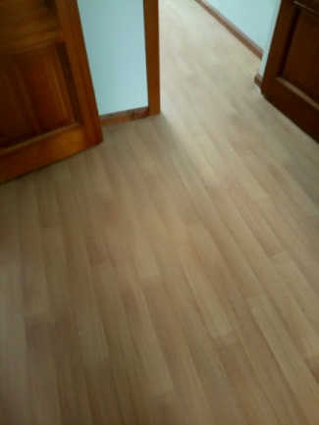 64 | Размеры тамбура  2,37м х 1,68м | Соответствует нормативу | К
4.1.23 |  | Ширина дверного проема | Дверные проемы в свету не менее 0,9 м. При глубине откоса в стене открытого и дверного проема более 1,0 м ширину проема следует принимать по ширине коммуникационного прохода, но не менее 1,2 м. | п. 6.2.4 СП 59.13330.2020 | Есть |  | 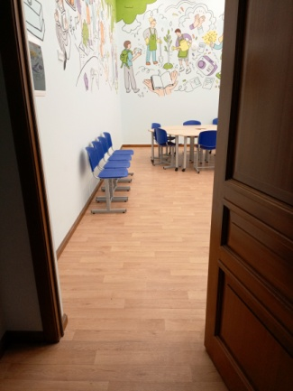 65 | Ширина дверного проема 0,90м | Соответствует нормативу | К
4.1.24 |  | Высота дверного порога | не более 0,014 м | п. 6.2.4 СП 59.13330.2020 | Нет |  | Х | Дверной порог отсутствует | Соответствует нормативу | К, О, С
4.1.25 |  | Контраст цвета. Ручка двери | Имеет форму: рычажную, С и П-образную форму.  Контраст в сочетании цветов оборудования: дверь - стена, ручка; санитарный прибор - пол, стена;  стена - выключатели, средства визуальной информации и т.п. | п. 6.4.1; 6.4.3 СП 59.13330.2020 | Есть |  | 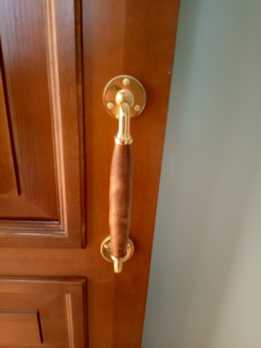 66 | Ручка имеет П-образную форму  Контраст в сочетании цветов оборудования: стена-дверь-ручка двери имеется | Соответствует нормативу | К, О, С
4.1.26 |  | Ширина прохода в помещении с оборудованием и мебелью | не менее 1,2 м | п. 6.2.2 СП 59.13330.2020 | Есть |  | Х | Проход между партами более 1,2м  (парты сдвигаются, при необходимости проход может быть  обеспечен) | Соответствует нормативу | К
4.1.27 |  | Ученические места для обучающихся -инвалидов должны размещаться идентично в однотипных учебных помещениях одной образовательной организации. | В учебном помещении первые столы в ряду у окна и в среднем ряду предусмотреть для обучающихся с недостатками зрения и дефектами слуха, для инвалидов, передвигающихся в кресле-коляске, выделить один-два первых стола в ряду у дверного проема. | п. 8.2.2 СП 59.13330.2020 | Есть |  | 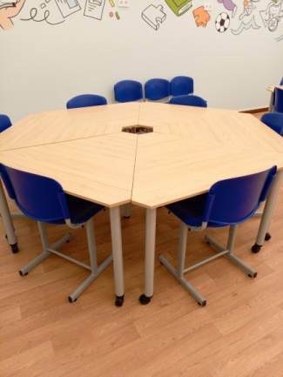67 | Столы и стулья не закреплены стационарно к полу, возможно перемещение | Соответствует нормативу | К,С,Г
4.1.28 |  | Поверхность столов, прилавков, и других мест обслуживания, используемых посетителями на креслах-колясках, | находиться на высоте не более 0,80 - 0,85 м над уровнем пола. Ширина и высота проема для ног должны быть не менее 0,75 м, глубина - не менее 0,5 м | п. 8.1.7 СП 59.13330.2020 | Есть |  | 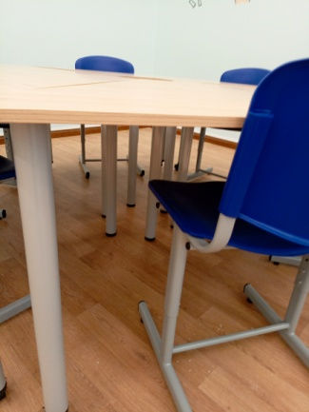68 | Высота стола на момент обследования 0,73м,  высота проема для ног 0,715м  Ширина проема для ног 0,85м, глубина 1,0м  Стол регулируется по высоте | Не соответствует нормативу  Соответствует нормативу | К
4.1.29 |  | Место для инвалида с поражением опорно-двигательного аппарата | Высота поверхности сиденья от 0.42 до 0,48 м.с опорой для спины и подлокотниками. | п. 6.4.4 СП 59.13330.2020  п. п. 4.14, 4.19  СП 138.13330.2012 | Есть |  | 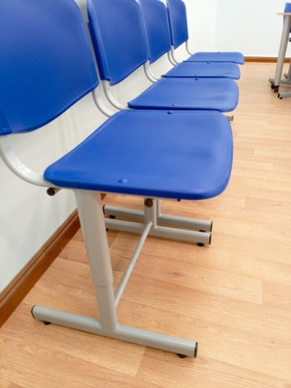 69 | На момент обследования высота стульев 0,48м Стулья регулируются по высоте, имеется опора для спины  Подлокотников нет | Соответствует нормативу  Не соответствует нормативу | О
4.2 |  | Зальная форма обслуживания (описание зрительного, актового, экспозиционного зала и т.п.)
Актовый зал. Имеется два входа идентичных друг другу
4.2.1 |  | Информирующие таблички помещений (в том числе тактильно-звуковые) с использованием рельефно-линейного шрифта, а также рельефно-точечного шрифта Брайля | - перед входами во внутренние помещения, в которых оказываются услуги, с указанием назначения помещения,  размещаются рядом с дверью со стороны дверной ручки на высоте от 1,2 до 1,6 м от уровня пола и на расстоянии 0,1 м от края таблички до края дверного проема | п. 6.5.9 СП 59.13330.2020 | Нет |  | 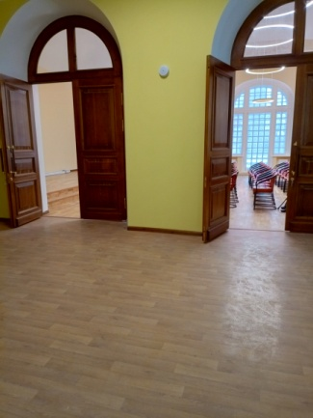 70 | Информационные таблички, в том числе с использованием рельефно-линейного шрифта, а также рельефно-точечного шрифта Брайля, не оборудованы во всех помещениях. | Не соответствует нормативу | К, О, Г, У  С
4.2.2 |  | Ширина дверного проема | Дверные проемы в свету не менее 0,9 м. При глубине откоса в стене открытого и дверного проема более 1,0 м ширину проема следует принимать по ширине коммуникационного прохода, но не менее 1,2 м. | п. 6.2.4 СП 59.13330.2020 | Есть |  | 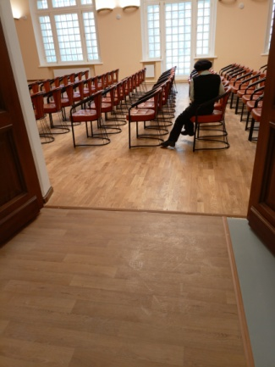 71 | Ширина одной створки двери 0,95 м, обе створки 1,9 м | Соответствует нормативу | К
4.2.3 |  | Высота дверного порога | не более 0,014 м | п. 6.2.4 СП 59.13330.2020 | Нет |  | Х | Дверной порог отсутствует | Соответствует нормативу | К, О, С
4.2.4 |  | Ширина прохода в помещении с оборудованием и мебелью | не менее 1,2 м | п. 6.2.2 СП 59.13330.2020 | Есть |  | Х | Ширина прохода в зале 1,4 м. Стулья не закреплены, возможно, перемещение. | Соответствует нормативу | К
4.2.5 |  | Места для инвалидов в зальных помещениях | стулья или скамьи, с подлокотниками из расчета не менее одного стула с подлокотником на пять стульев без подлокотников. Скамьи должны иметь опору для спины и пространство под сиденьем глубиной не менее 1/3 глубины скамьи. | п. 8.6.3 СП 59.13330.2020 | Есть |  | 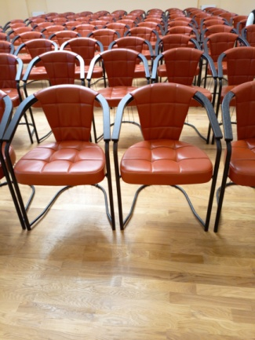 72 | Стулья с опорой для спины и с подлокотниками | Соответствует нормативу | О
4.2.6 |  | Доступность на эстраду, сцену. | Должен быть обеспечен доступ инвалидам на креслах-колясках на эстраду, сцену.  Для подъема на сцену кроме лестниц должны быть предусмотрены стационарный или инвентарный пандус или подъемное устройство. Ширина пандуса между поручнями должна быть не менее 0,9 м с уклоном 1:12 (8 %) и бортиками по бокам. Лестницы и пандусы, ведущие на сцену, должны иметь с одной стороны ограждения с двойными поручнями на высоте 0,7–0,9 м. | п. 8.2.3, 8.6.7.  59.13330.2020  п. 4.16 СП 138.13330.  2012 |  |  | 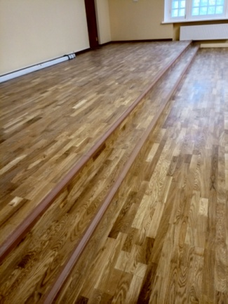 73 | Пандус или подъемное устройство отсутствует  Лестница не оборудована ограждениями с поручнями | Не соответствует нормативу | К, О, С
4.2.7 |  | Зоны дополнительного озвучивания | Места в зрительных залах оборудуются системой обеспечения разборчивости звуковой информации или другими индивидуальными беспроводными устройствам. | п. 8.1.10 СП 59.13330.2020 | Нет |  | Х | Система обеспечения разборчивости звуковой информации отсутствует | Не соответствует нормативу | Г
4.3 |  | Прилавочная форма обслуживания
4.3.1 |  | Высота поверхности места обслуживания | не более 0,85 м над уровнем пола | п. 8.1.7 СП 59.13330.2020 | Есть |  | 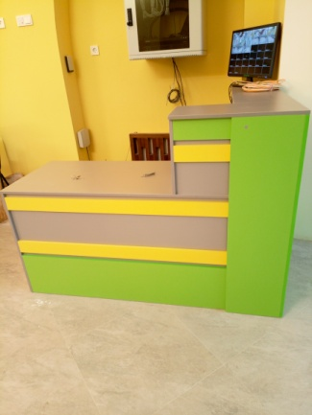 74 | Стойка администратора или охраны имеет заниженную часть 0,75 м над уровнем пола | Соответствует нормативу | К
Гардероб у центрального входа
4.3.2 |  | Высота поверхности места обслуживания | не более 0,85 м над уровнем пола | п. 8.1.7 СП 59.13330.2020 | Есть |  | 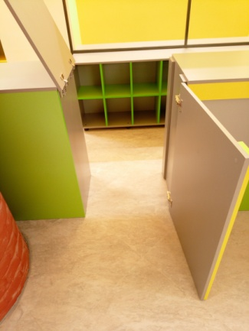 75 | стойка высотой 0,91 м  имеется возможность выхода сотрудника | Не соответствует нормативу  Соответствует нормативу | К
Касса отсутствует
4.4 | Кабина индивидуального обслуживания отсутствует
4.5. | Менеджмент объекта по обеспечению доступности услуг.
4.5.1 | Организация оказания помощи в преодолении барьеров и сопровождение инвалидов при предоставлении услуг на объекте организации, в т.ч. инвалидам по зрению с собаками-проводниками. |  | Наличие. | ст. 15 от 24.11.1995 № 181-ФЗ | Есть |  |  | Приказ № 58-О от 17.03.2025 «О назначении ответственных сотрудников за организацию работы по обеспечению доступности объекта для инвалидов | Соответствует нормативу | Все
4.5.2 | Организация инструктирования или обучения специалистов, работающих с инвалидами, по вопросам, связанным с обеспечением доступности для них объектов |  | Наличие. | ст. 15 от 24.11.1995 № 181-ФЗ | Есть |  |  | Организовано | Соответствует нормативу | Все

Работа по адаптации объектов

№ п/п | Наименование функционально-планировочного элемента | Содержание | Виды работ
4.1 | Кабинетная форма обслуживания (зона приема посетителей) | - рекомендуем установить информирующие таблички помещений, в том числе тактильные с указанием назначения помещения разместить их рядом с дверью со стороны дверной ручки на высоте от 1,2 до 1,6 м на расстоянии 0,1м от дверного проема;  - рекомендуем при расстановке мебели в учебных классах учесть ширину прохода между партами не менее 1,2м;  - при расстановке мебели оборудовать учебные классы столами (не менее 1- 2) со следующими параметрами: ширина и высота проема для ног должны быть не менее 0,75 м, глубина - не менее 0,5 м (без дополнительных ограничителей, стенок); стульями с опорой для спины и подлокотниками;  -рекомендуем ученические места для обучающихся инвалидов с поражением органов слуха разместить на первых рядах, не более 2 м от источника звука. | Организационные мероприятия
4.2 | Зальная форма обслуживания (описание зрительного, актового, экспозиционного зала и т.п.) | -обеспечить доступность на сцену, оборудовав лестницу ограждениями с поручнями. Продублировать лестницу пандусом или подъемным устройством;  - рекомендуем обеспечить доступность услуги для инвалидов с поражением органов слуха системой обеспечения разборчивости звуковой информации | Текущий ремонт  Организационные мероприятия
4.3 | Прилавочная форма обслуживания | Прилавочная форма обслуживания | Организационные мероприятия
ОБЩИЕ требования к зоне |  | Привести в соответствие нормативным требованиям.

II. Заключение по зоне:

Наименование структурно-функциональной зоны | Состояние доступности <*> (к пункту 3.4 Акта обследования) | Приложение |  | Рекомендации по адаптации (вид работы) <**> к пункту 4.1 Акта обследования
 |  | N на плане | N фото
1 | 2 | 3 | 4 | 5
Зоны целевого назначения здания  (целевого посещения объекта) | ДП-И (У) – зона целевого назначения доступна полностью избирательно для инвалидов с нарушением умственного развития.  ДЧ-И (Г,О) – зона доступна частично избирательно для инвалидов с поражением слуха и опорно-двигательного аппарата.  ДЧ-И (К) – зона доступна частично избирательно в пределах первого этажа здания для инвалидов, передвигающихся на кресло- коляске.  ДУ (С)- зона доступна условно для инвалидов с нарушением органов зрения. |  |  | Организационные мероприятия.  Текущий ремонт.  Индивидуальное решение с ТСР

Комментарии: согласно письму директора «Муравейника» от 22.06.2022 № 01-03/463 доступность инвалидов на кресло-колясках в помещениях второго этажа здания не предусмотрена.

